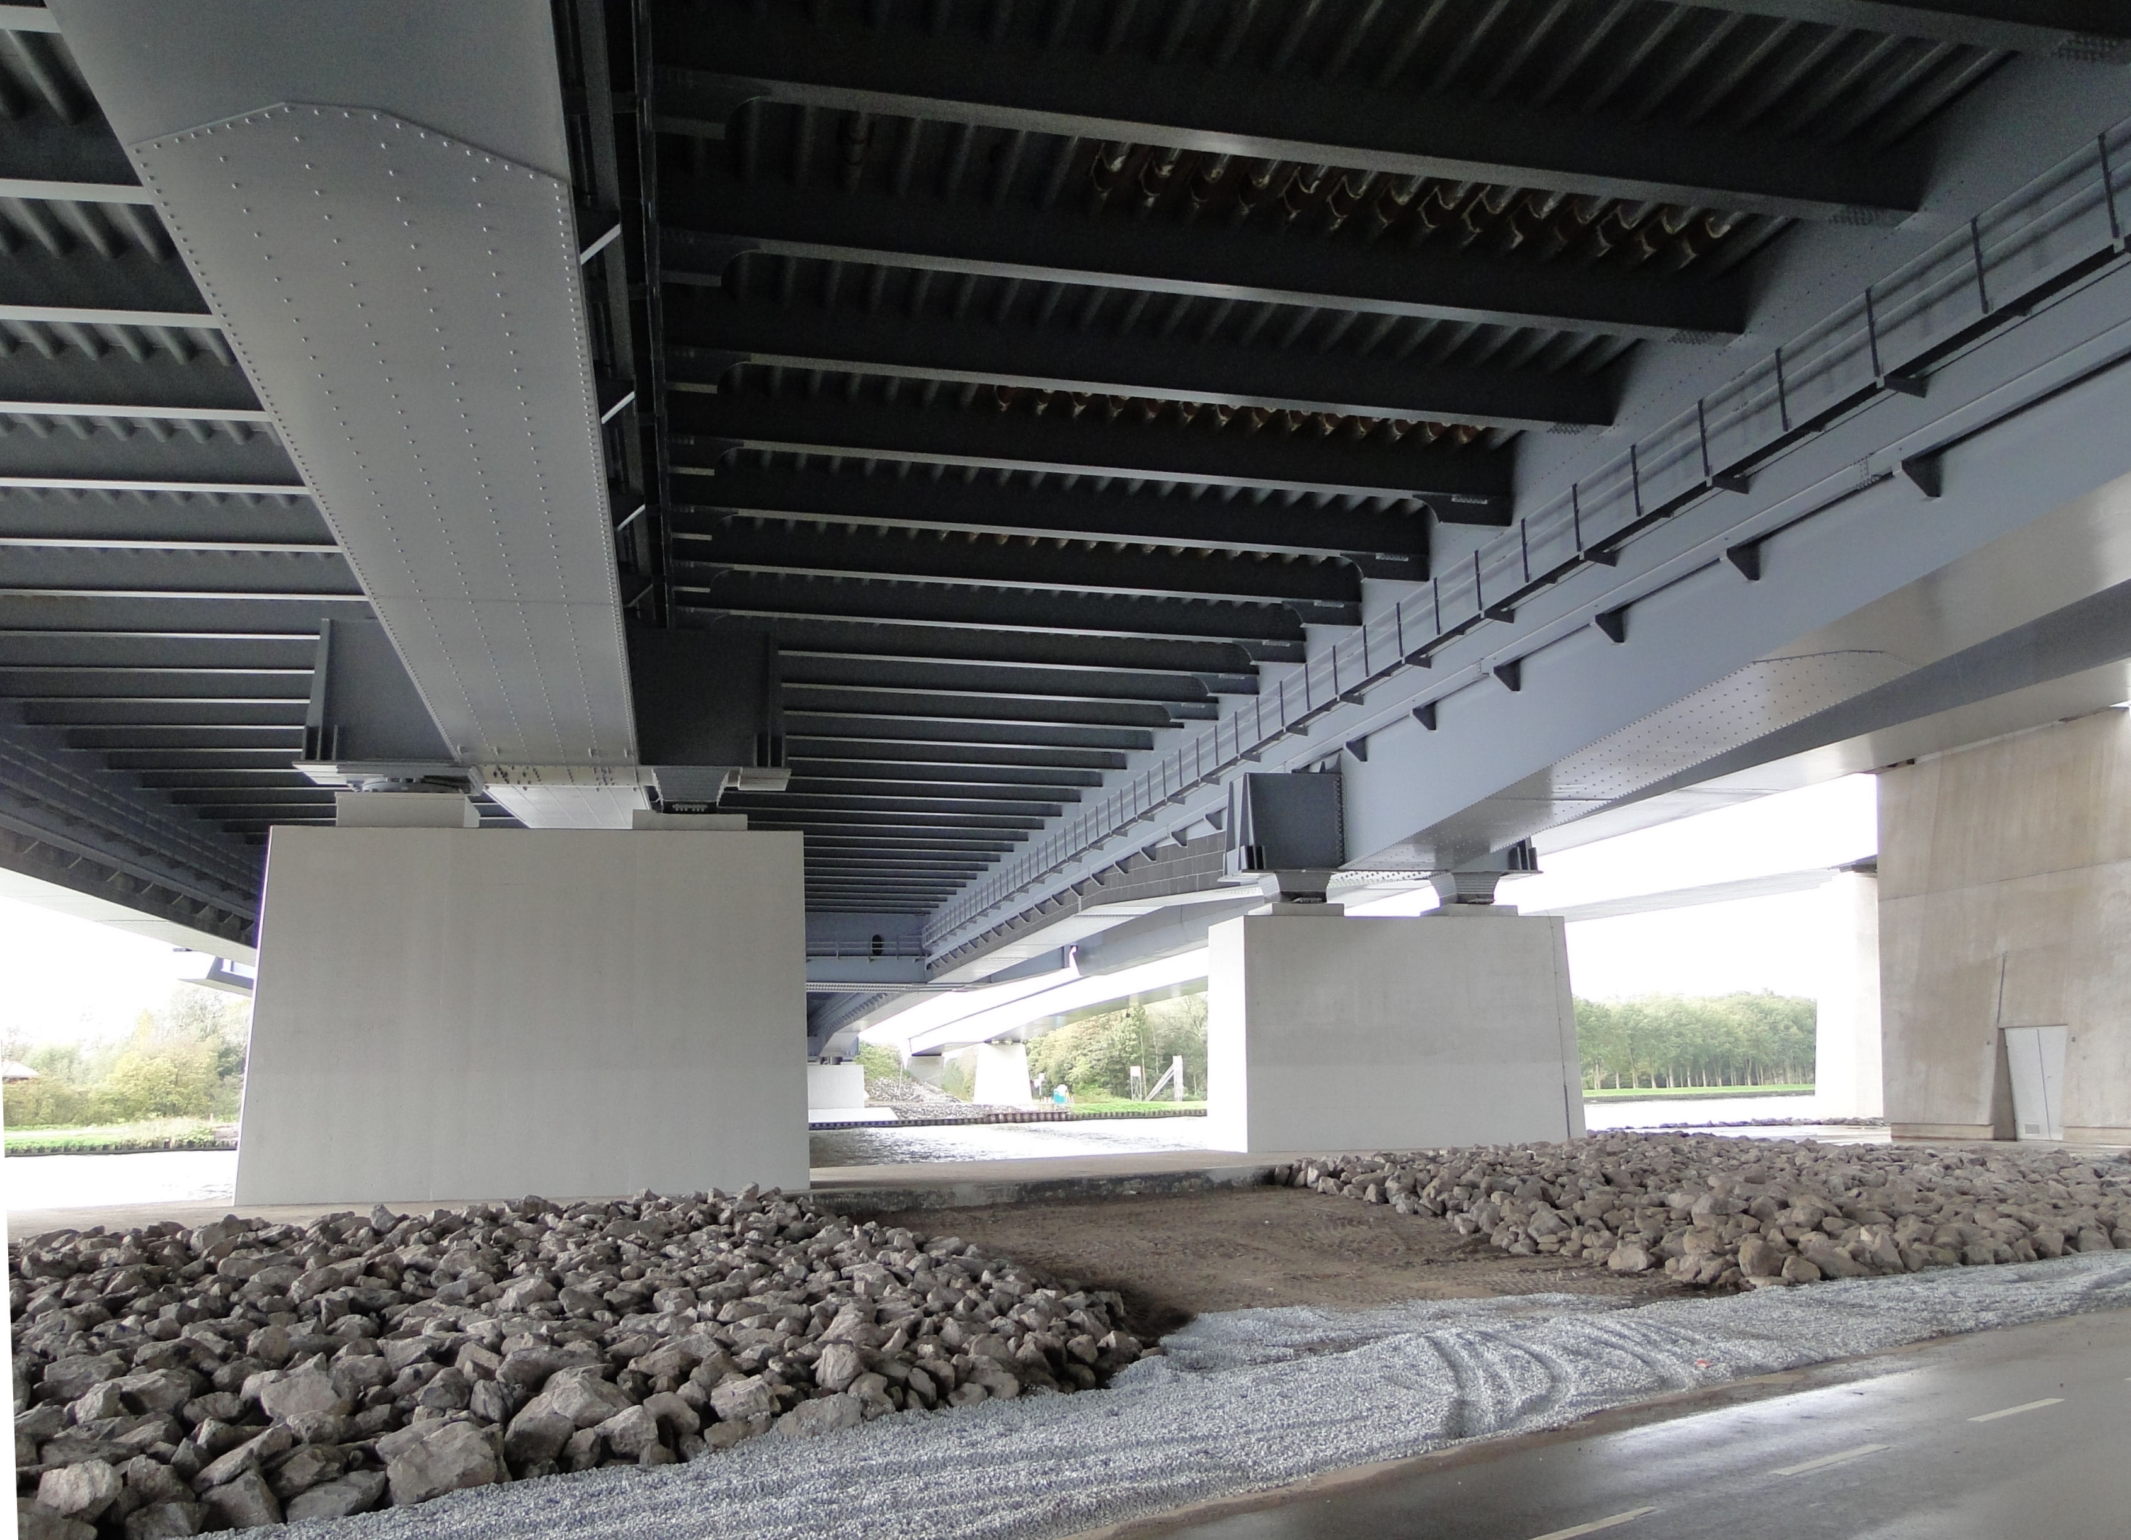
Techniek
Thema Infrastructuur
Besparing op grit en energie bij conserveerproject Muiderbrug door ontlakken met inductie
Verdienen aan de techniek

Bij grote waterstaatkundige werken is het altijd de kunst om scherp genoeg aan te bieden zodat het werk wordt binnengehaald, maar vervolgens ook de kosten van de uitvoering scherp genoeg in de gaten te houden om uiteindelijk nog wat over te houden. Bij Kuurman is de oplossing gevonden in het inductieontlakken als methode om straalgrit en energie uit te sparen. Niet alles kon ermee verwijderd worden, maar waar nog verf zat, kon uiteraard op de eigen specialiteit teruggevallen worden en kwamen de straalslangen gewoon weer tevoorschijn.

Zoals te doen gebruikelijk is er bij grote kunstwerken zoals in dit geval de Muiderbrug, een inspectiebureau betrokken, hier het COT bv Haarlem. Manager van de afdeling Civiel en Corrosiebestrijding Eko Burger, zelf ooit werkzaam bij een groot straal- en conserveerbedrijf, vat het voordeel van het inductieontlakken samen. “Er is weinig grit gebruikt, dat was het grote voordeel. We hebben proeven gedaan met stralen, het scheelde meer dan de helft.” Meewerkend voorman John van der Meer: “Alleen in de hoekjes bleef de verf zitten, de landhoofden gingen lastiger, want de stellingen staan er dan te dicht op. Maar voor het grote vlakkere werk gaat het wel goed.” De als onafhankelijk van de aannemer aangestelde toezichthouder Edwin de Vries, eveneens COT Haarlem: “Ze hebben op die manier wel 70% van de bestaande coating kunnen verwijderen. Daarna is er integraal nagestraald. Het lastigste aan het straalproces was dat de eerste laag grijs was, zoals zoveel klusjes bij bruggen.” Burger: “Dat was de insteek van Rijkswaterstaat ook, om hiermee in zee te gaan: het spaarde veel afval. Over vijftigduizend vierkante meter is dat best wel veel, temeer als je kijkt wat een tonnetje grit kost...” “En het afvoeren kost nog meer,” beaamt John van der Meer. “De apparatuur hebben we gekocht en blijft dus bij het bedrijf. Het is 380 volt, we hebben eigen aggregaten, drie hadden we er staan. Die gebruiken wel brandstof, maar dat heb je met persluchtcompressoren ook.” Burger is goed te spreken over het verfwerk. “Het ziet er gelikt uit,” complimenteert hij het spuitwerk in kwasttermen. Sinds 2009 wordt er in batches aan gewerkt: steeds schuiven de door Kuurman ontwikkelde hangwagens een stuk op en wordt weer een deel ontlakt, nagestraald en opnieuw gecoat.

Betaald meerwerk
Een of twee keer per week bezoekt De Vries de projectlocatie, in het begin om het kwaliteitsbewustzijn aan te moedigen, en vervolgens vooral om er metingen te doen. “Ik ben ook een tussenpersoon tussen CFE die de hele brugrenovatie doet, en Kuurman die de conservering doet. Als ze bijvoorbeeld zouden zeggen dat Kuurman iets moet doen en ik zie dat het niet in het bestek staat, hoeft het dus niet voor het aangenomen bedrag erbij gedaan te worden.” Betaald meerwerk is natuurlijk altijd bespreekbaar, hetgeen voor de brug als geheel sowieso geldt: het betreft immers een versteviging van de totale overspanning, die teveel deining gaf onder de verkeerslast. De door De Vries uitgevoerde controles betroffen onder meer veiligheid, atmosferische metingen, straalgraadbeoordelingen, arbo omstandigheden en laagdiktes. “Elke dag verschoven de hangwagens een stuk. Ik heb steeds als ik hier was a-selecte metingen kunnen doen. Het is als een treintje gaan lopen,” verwoordt hij beeldend de werkwijze. Ik heb zo vanaf 2009 heel wat delen gezien. Eens in de vier weken is alles steeds in de bouwvergadering besproken.” Kuurman heeft heel wat moeite moeten doen om overal bij te kunnen: de scheepvaart moest ongehinderd onder de brug door, en de hangwagens mochten daarom niet onder de brug hangen maar alleen ernaast. “In anderhalve week is dat middendeel gedaan, vanaf een Rijn-aak, met een hefschaar.” Van der Meer haakt in: “Dat was wel dag en nacht doorgaan, dat moet je er wel bij vertellen!” Dat inductieontlakken minder geluid maakt dan stralen, kan voor dergelijke situaties ook een voordeel geweest zijn, hoewel er van nabije bewoning in dit geval geen sprake was. Van der Meer: “Dat schip was 110 meter lang. Maar er zaten weinig moeilijke hoekjes onder de brug.” De Vries: “Alleen de bevestigingspunten, dat is vaak wel een kritiek punt.” Een onverwachte complicatie was dat Rijkswaterstaat besloot, toen het werk al op driekwart was, dat er nog nieuwe troggen in gelast moesten worden. “Er is heel veel staal ingebracht, wel 2.000 ton aan extra support. Ook die opvangligger die dwars onder de brug ligt, met verstijvingsribben, kokers en kielen,” aldus Burger, die als voormalig zeeman van de grote vaart dus nog steeds met scheepstermen en binnenvaart te maken heeft. “Ze kwamen erachter toen het stralen en spuiten bijna klaar was, dat dat er nog bij moest. Dat gaat nou ook weer opgeknapt worden.” De bijkomende werkzaamheden zijn ook weer aan Kuurman gegund. Van der Meer past dat probleemloos in het schema. “Wat klaar is, is klaar en we gaan gewoon weer door. We zijn anderhalf jaar verder en gaan nu weer aan die nieuwe stukken beginnen.”

Zebratechniek
Directeur bij Kuurman West is David van Beveren. “Het bestek lag al vast, toen we met dat inductieontlakken kwamen. We hadden gerekend met normaal stralen vier jaar bezig te zijn. Dit hadden we eigenlijk eerder moeten weten, dan hadden we anders kunnen rekenen. Er zijn wat onderzoeken geweest, bijvoorbeeld wat het doet met staal en de temperatuur, dus hadden we ook temperatuurcontrollers aan de binnenzijdes van de kokers. Wel steeds minder, hoor, want er bleek dus geen invloed te zijn op het staal. Met name bij lasnaden kan er wel wat vervorming zijn, dacht men eerst. Wat we deden was de zebratechniek: de inductiekop geeft 200 graden, als je dan drie keer op hetzelfde plekje zit, wordt het misschien te warm. We hebben er best wel lang over gedaan, het project heeft een hele periode stilgelegen, een half jaar wel. Ze moesten het eerst zeker weten voordat het mocht.” De Vries: “Ze dachten aan de ontlaattemperatuur bij het lassen.” Ook Burger herinnert zich de aanloopfase: “En ze hadden niet het idee dat die warmte onmiddellijk afgevoerd wordt door het staal zelf.” We spreken over een gigantische hoeveelheid staal wat dat beetje warmte-inbreng niet of nauwelijks zal merken.
Uiteindelijk werd toch circa 30% conventioneel gestraald. De Vries: “Niet alleen de uiteinden maar ook aan de zijkanten is gestraald. Ook vanwege het gewicht aan de kraanbaan: die generator die je erbij hebt is een aardige jongen.” Niet alleen de generator, ook het inductieapparaat zelf is een aardig gewicht, zeker voor een handmatige toepassing. Er werden dus rolwagens voor gebruikt, zogeheten ‘balancers’. Over het gebruik van diverse hulpmiddelen op diverse plaatsen wordt nog een evaluatie gehouden, aangezien er toch wel de nodige oplossingen achteraf iets kostengunstiger hadden gekund. De brug is zo een schat van ervaring voor Kuurman, terwijl het er qua constructie juist een is waar je als conserveerder van zou dromen: goed toegankelijk en makkelijk inspecteerbaar. De binnenzijde van de kokers, besloten ruimtes, zijn met watergedragen acryllak gespoten. Zeven jaar volledige garantie wordt er op de conservering met polysiloxaan topcoat gegeven (Ri1 volgens NEN-EN-ISO 4628-3). Jammer was dat de roosters van het loopbordessen naast de kokers niet te verwijderen waren.
Door de gekozen werkwijze van Kuurman, heeft zowel weg- als waterverkeer onbeperkt en ongehinderd doorgang kunnen vinden.
Na de aandacht die ook op de staalconserveerbijeenkomst van de sectorvereniging Metaalbeschermingsbedrijven SVMB van 15 november aan het inductieontlakken gegeven is, zal deze techniek wel aan bekendheid winnen (zie ook de nabeschouwing op pagina XX).

Meer informatie

COT bv
Jan Tademaweg 40
Haarlem
Tel. 023-5319544
info@COT-nl.com
www.COT-nl.com

Kuurman West BV
Innsbruckweg 56
3047 AH Rotterdam
info@Kuurman.com
www.Kuurman.com

Kadertekst
Inductieontlakken
Inductieverwarming berust op het principe van opwarming van een materiaal in een wisselend magnetisch veld. De indringdiepte is sterk afhankelijk van de frequentie waarmee gewerkt wordt, bij staal op 20°C ongeveer 4 millimeter bij 50Hz tot 0,01 mm bij 1MHz. Wanneer de indringdiepte klein is ten opzichte van de dikte van het staal, wordt de warmte-inbreng in de constructie verzorgd door warmtegeleiding, en daarmee de tijd en het vermogen van de inductie. De drie belangrijkste parameters in het proces worden aldus: frequentie, vermogen en expositietijd. Het loskomen van de te verwijderen coating is gebaseerd op hoge temperaturen die zich op het grensvlak coating/staal ontwikkelen.

www.inductie-ontlakkken.nl
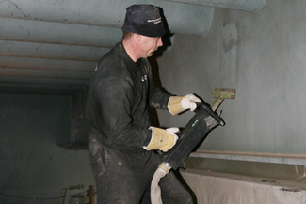Foto’s: Inductie Ontlakken, Hoogezand)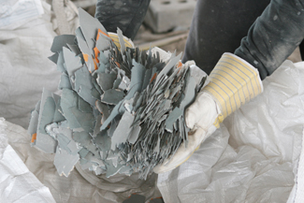
n.b. hogeresolutiefoto’s zijn opgevraagd -EU
Einde kadertekst

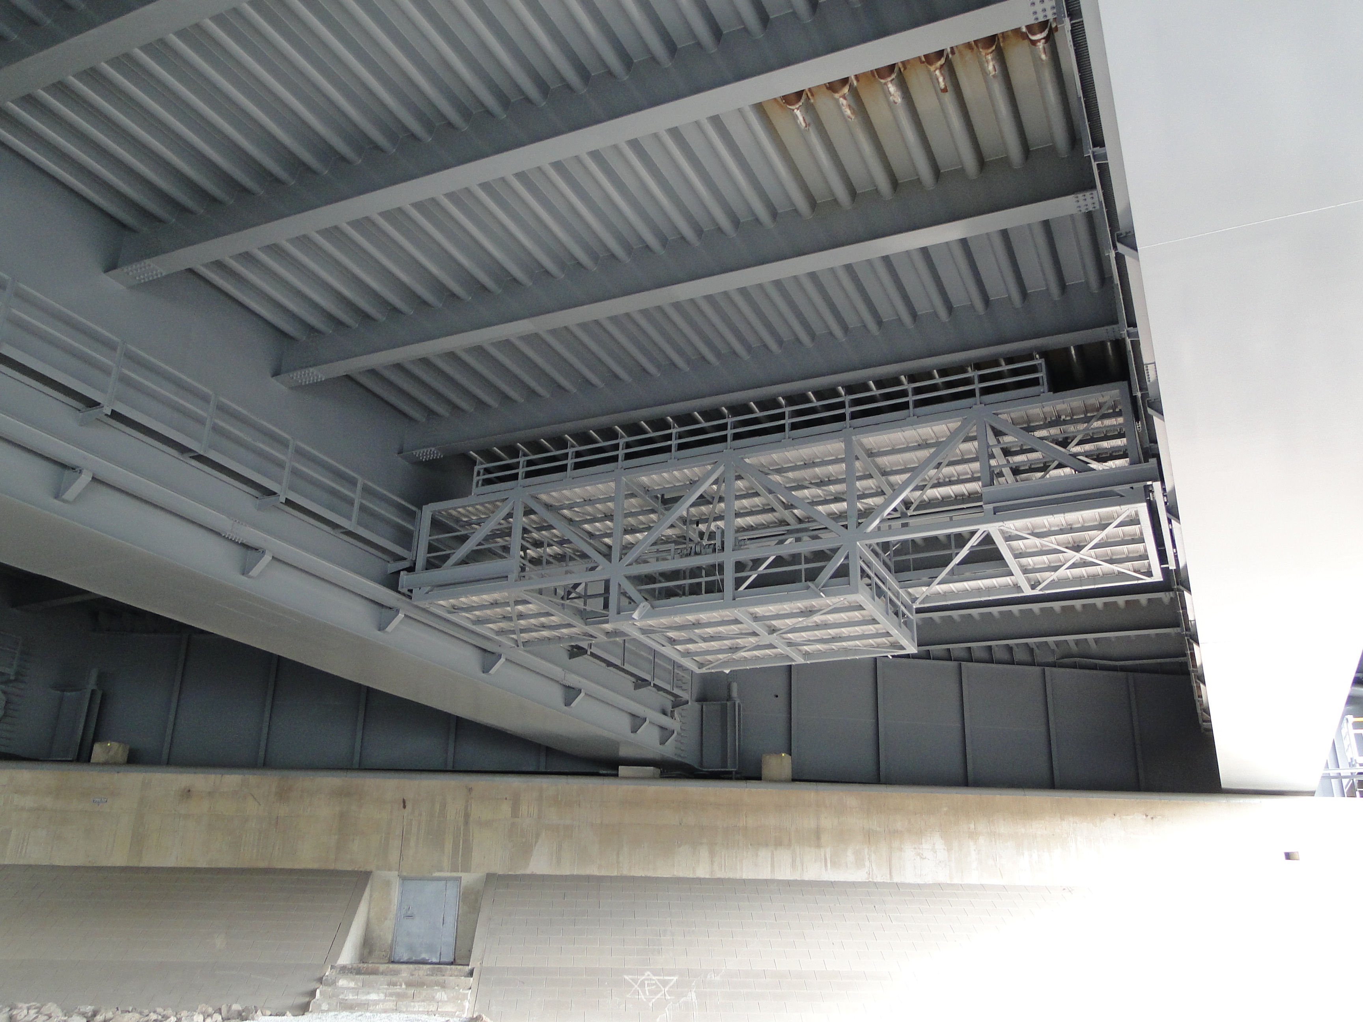Op driekwart van het project werd besloten dat er nog wat extra versteviging bijgelast ging worden. Deze zijn dus aansluitend op de grote klus ook meteen aan de beurt.

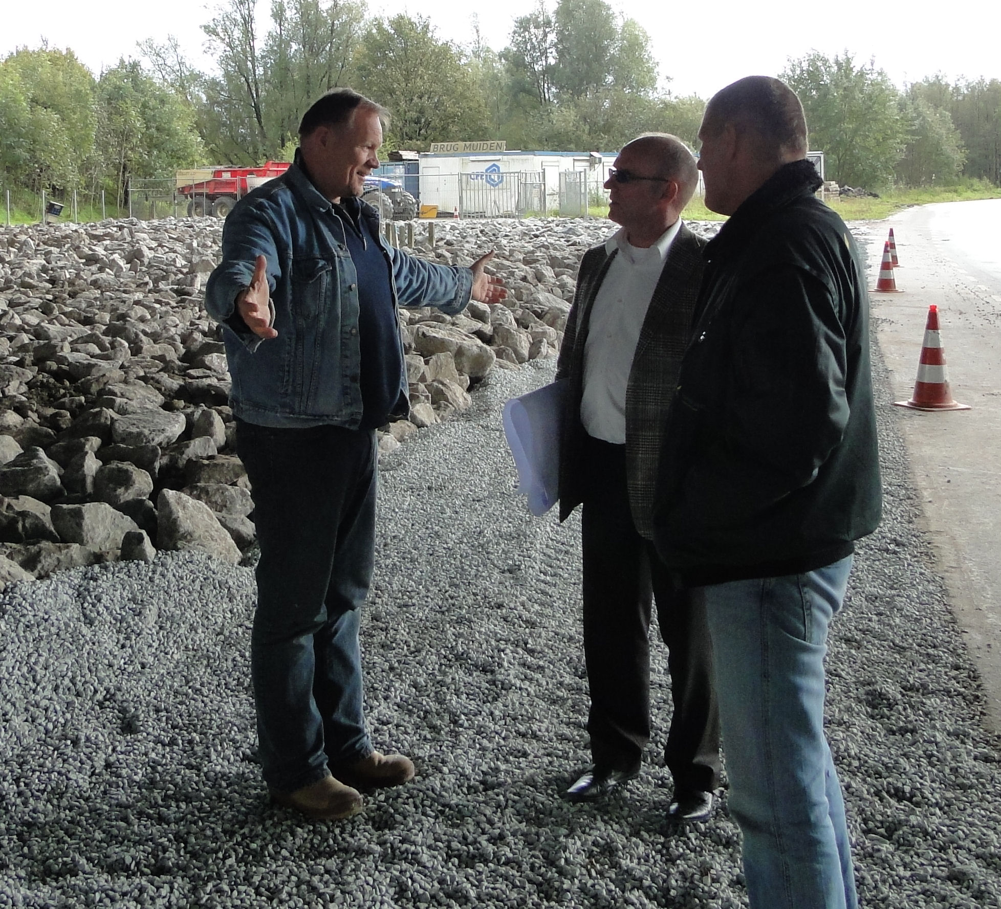Edwin de Vries (senior supervisor COT Haarlem) licht de breedte van het werkveld toe aan directeur David van Beveren (Kuurman).

